УДК 004.852:338.28
ИНТЕЛЛЕКТУАЛЬНЫЙ СКАУТИНГ ИННОВАЦИОННЫХ СТАРТАПОВ КАК ИНСТРУМЕНТ РАЗВИТИЯ ОТЕЧЕСТВЕННОЙ ВЕНЧУРНОЙ ЭКОСИСТЕМЫ
Балтян Михаил Александрович, Галкин Захар Васильевич
Студенты 3-го курса кафедры «Инновационное предпринимательство» МГТУ им. Н.Э. Баумана
baltanmihail@gmail.com

Аннотация.
В статье рассматривается проблема автоматизации поиска и оценки инновационных стартапов на отечественном венчурном рынке. Описан опыт разработки платформы интеллектуального скаутинга на основе машинного обучения, апробированной на массиве из более чем пяти тысяч инновационных компаний. Проведён сравнительный анализ существующих решений на российском рынке аналитических инструментов для венчурного инвестирования.
Ключевые слова: скаутинг стартапов, венчурная аналитика, машинное обучение, объяснимость оценок, инновационное предпринимательство, технологический суверенитет.

Российский венчурный рынок переживает период структурной трансформации после спада 2022-2023 годов. По данным исследования «Русский Венчур» совместно с АО «Малина Венчурс», общий объём венчурных инвестиций за 2025 год составил 7,2 млрд руб. при 78 сделках, что на 10 % ниже показателя 2024 года [1]. Вместе с тем средний чек растёт: по данным Московского инновационного кластера, в первом полугодии 2025 года средний размер инвестиции увеличился на 90 % до 1,4 млн долл., а объём за полугодие достиг 83 млн долл. (+81 % к аналогичному периоду) [2]. Показательно, что 28 % привлечённых средств пришлось на компании с технологиями машинного обучения [1]. Параллельно растёт крупнейший инновационный хаб страны: к концу 2025 года экосистема Фонда «Сколково» насчитывает 5500 компаний с совокупной выручкой, приближающейся к 850 млрд руб., из которых IT-стартапы формируют порядка 15 % российского рынка информационных технологий [3]. Эти цифры определяют масштаб задачи: в пуле из тысяч стартапов инвестору необходимо выявить те, которые обладают реальным инновационным потенциалом.
Традиционный подход предполагает привлечение консалтинговых компаний или формирование собственных аналитических команд. Компании уровня NPVAppraise, работающие с крупнейшими корпоративными клиентами, предлагают услуги структурирования сделок стоимостью от 2 до 5 млн руб. за проект, при этом комплексная проверка (due diligence) одного стартапа занимает от одной до трёх недель. Подобный подход не масштабируется: инвестор, рассматривающий десятки проектов ежемесячно, не в состоянии обеспечить каждому из них качественный анализ. На российском рынке сложилось несколько категорий решений, частично закрывающих эту потребность. Информационно-справочные системы (СПАРК-Интерфакс, Контур.Фокус) предоставляют юридические и финансовые данные, но не оценивают инновационный потенциал. Венчурная платформа SberUnity, запущенная «Сбером» в 2021 году как инструмент для бизнес-знакомств между технологическими компаниями и инвесторами, объединяет свыше 4200 стартапов и 500 инвесторов [4] и предлагает в том числе ручной скаутинг (целенаправленный поиск стартапов по запросу корпораций), однако не содержит автоматизированной аналитической оценки проектов. Каталоги стартапов (Product Radar, UnicornBase) дают возможность фильтрации, но лишены аналитики. Зарубежная платформа Crunchbase, являющаяся одним из мировых лидеров в сегменте аналитических инструментов для венчурного инвестирования, практически не работает с российскими источниками данных. Сравнительная характеристика ключевых решений приведена в таблице 1.
Таблица 1 – Сравнительная характеристика решений на российском рынке
Параметр | NPV-Appraise | SberUnity | Product Radar | AutoScout-Bot
Тип решения | Консалт-инг | Венчурная платформа | Каталог стартапов | Облачный сервис
Основная технология | Ручной анализ | Бизнес-знакомства, ручной скаутинг | Фильтрация по каталогу | Машинное обучение
Скорость анализа | 1–3 недели | Не применимо | Ручной поиск | Менее 3 секунд
Автомати-ческая оценка | Нет | Нет | Нет | Да (6 метрик)
Объяснимость оценки | Экспертное заключение | Нет | Нет | Есть (SHAP-анализ)*
Стоимость | От 500 тыс. руб./проект | Бесплатно | 100-200 тыс./год | Бесплатно + платные пакеты
* SHAP (SHapley Additive exPlanations) – метод определения вклада каждого фактора в итоговую оценку, основанный на теории кооперативных игр.
По результатам ранее проведённого авторами рыночного исследования [5], ни одно из существующих на российском рынке решений не сочетает одновременно автоматизированный анализ с использованием машинного обучения, объяснимость получаемых оценок и интеграцию с отечественными государственными источниками данных. Именно эту нишу занимает разрабатываемая авторами платформа AutoScoutBot.
AutoScoutBot – отечественная платформа интеллектуального скаутинга стартапов, реализованная в формате Telegram-бота. Выбор мессенджера обусловлен его распространённостью (свыше 85 млн пользователей в России) и нулевым барьером входа. Алгоритм работы включает пять этапов (рисунок 1). Сначала пользователь формулирует запрос на естественном языке – например, «биотех-стартапы стадии seed с TRL выше 5, положительной unit-экономикой и патентами в области генной инженерии». Далее языковая модель (NLP – обработка естественного языка) преобразует запрос в набор структурированных фильтров: отрасль, стадия, пороговые значения метрик. Затем система выполняет семантический поиск (RAG – генерация ответов на основе извлечённой из базы информации) по базе данных: находит компании не только по совпадению ключевых слов, но и по смысловой близости описаний, что позволяет обнаружить релевантные стартапы даже при нечёткой формулировке. На следующем этапе каждый найденный стартап оценивается моделью машинного обучения по шести независимым метрикам: общий инновационный балл, технологическая зрелость, инновационность, рыночный потенциал, готовность команды и финансовое здоровье. На заключительном этапе языковая модель генерирует текстовое экспертное заключение с указанием факторов, определивших оценку.
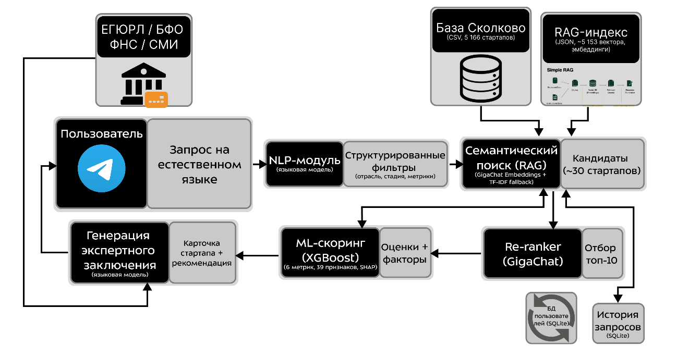
Рисунок 1 – Алгоритм работы платформы AutoScoutBot
Центральным элементом платформы является модуль скоринга. В качестве алгоритма используется метод градиентного бустинга (XGBoost – eXtreme Gradient Boosting) – подход, при котором множество простых моделей (деревьев решений) последовательно обучаются, причём каждая следующая исправляет ошибки предыдущих [6]. Данный метод де-факто является стандартом в задачах финансового скоринга, кредитного рейтинга и страхования; его эффективность для венчурной аналитики подтверждена недавними международными исследованиями [7]. Модель обучена на выборке из более чем пяти тысяч инновационных компаний отечественных технологических экосистем. Анализируемые параметры включают финансовые показатели, уровни готовности технологий – технологической (TRL), инвестиционной (IRL), производственной (MRL) и коммерческой (CRL), каждый по шкале от 1 до 9, – а также патентные данные и сведения о продуктах. Из этих данных извлекается 39 числовых признаков. Модель обучается на размеченной выборке методом кросс-валидации, а её точность оценивается коэффициентом детерминации R² – показателем, отражающим долю объяснённой вариации. Достигнутое значение R² > 0,96 означает, что модель объясняет более 96 % вариации экспертных оценок, что сопоставимо с результатами аналогичных международных исследований [7].
Принципиально важным свойством платформы является объяснимость. Для каждого стартапа система определяет вклад каждого фактора в итоговую оценку: инвестор видит конкретные значения метрик – например, TRL = 7 (опытный образец прошёл испытания в реальных условиях), IRL = 5, рост выручки на 150 % – и понимает, какие именно характеристики повысили оценку, а какие снизили. Платформа не выдаёт вердикт «инвестировать / не инвестировать», а предоставляет аналитическую карту, на основании которой инвестор самостоятельно принимает решение. Для дополнительной верификации реализована интеграция с ЕГРЮЛ (юридический статус компании) и сервисом БФО ФНС (бухгалтерская отчётность); на текущем этапе эти данные обогащают карточку стартапа, а их полноценное включение в обучающую выборку – задача следующего этапа развития.
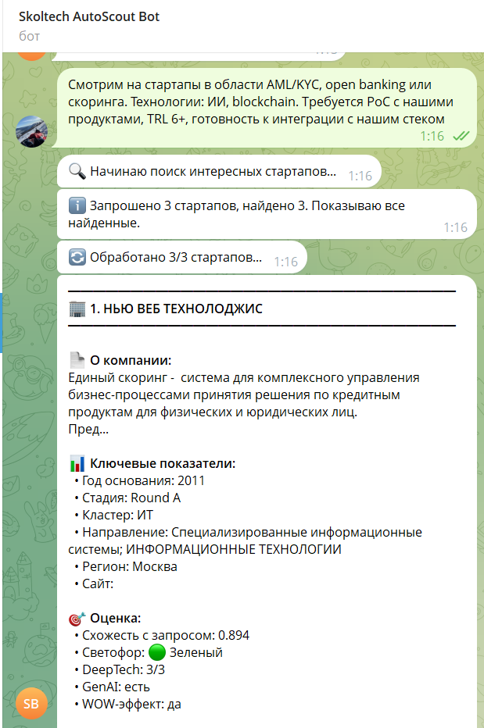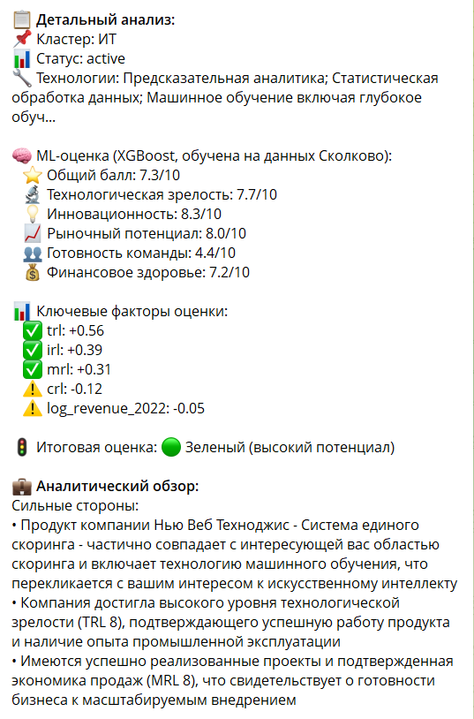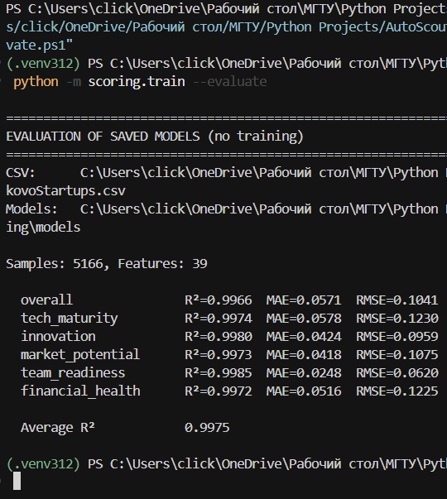
Рисунок 2 – Пример результата анализа стартапа в интерфейсе AutoScoutBot
Практическая ценность платформы определяется масштабируемостью: весь массив из 5166 компаний оценивается менее чем за 30 секунд, тогда как экспертная оценка того же объёма потребовала бы месяцев работы аналитической команды. Модель монетизации предусматривает бесплатный базовый доступ с последующим приобретением платных пакетов анализа, что обеспечивает доступность платформы как для частных инвесторов и бизнес-ангелов, так и для корпоративных клиентов. Платформа разработана полностью на территории России с использованием отечественных языковых моделей, интегрирована с государственными реестрами и не зависит от зарубежных облачных сервисов, что соответствует задачам Концепции технологического развития РФ до 2030 года [8] и приобретает особое значение в условиях, когда ни один российский стартап не получил зарубежных инвестиций в 2025 году [1].
Перспективы развития включают расширение обучающей выборки за счёт стартапов из других экосистем (ФРИИ, региональные акселераторы), интеграцию с патентными базами ФИПС и базами государственных контрактов. Авторы рассматривают данную работу как этап подготовки к выпускной квалификационной работе и планируют довести платформу до уровня коммерческого продукта в 2026-2027 годах.
Таким образом, платформа AutoScoutBot заполняет существующую рыночную нишу, предлагая сочетание скорости автоматического анализа (менее 3 секунд на стартап), объяснимости оценок и опоры на отечественные данные и технологии. Результаты апробации на выборке из 5166 компаний подтверждают высокую точность модели и её применимость для задач первичного инвестиционного скрининга.

Список литературы

1. Русский Венчур. Исследование российского венчурного рынка 2025 года [Электронный ресурс] // rusven.com. URL: https://rusven.com (дата обращения: 22.02.2026).
2. Московский инновационный кластер. Рынок венчурных инвестиций России. I полугодие 2025 [Электронный ресурс]. URL: https://i.moscow/analytics/venture_report_2025H1 (дата обращения: 15.02.2026).
3. Фонд «Сколково». Выручка резидентов Сколково в 2024 году выросла на 38 % [Электронный ресурс]. URL: https://sk.ru/news/vyruchka-rezidentov-skolkovo-v-2024-godu-vyrosla-na-38/ (дата обращения: 22.02.2026).
4. SberUnity: как стартапу стать резидентом [Электронный ресурс] // SberBusiness Live. URL: https://sberbusiness.live/publications/kak-stat-rezidentom-venchurnoi-platformi-ot-sbera (дата обращения: 22.02.2026).
5. Балтян, М. А., Галкин, З. В. Решение для поиска стартапов для инвесторов с применением искусственного интеллекта: курсовая работа / МГТУ им. Н.Э. Баумана, кафедра ИБМ7. – М., 2025.
6. Chen, T., Guestrin, C. XGBoost: A Scalable Tree Boosting System // Proceedings of the 22nd ACM SIGKDD International Conference on Knowledge Discovery and Data Mining. – 2016.
7. Bai, B., Zhao, S. Interpretable Machine Learning for Predicting Startup Funding, Patenting, and Exits // arXiv preprint arXiv:2510.09465. – 2025. – С. 20.
8. Распоряжение Правительства Российской Федерации от 20.05.2023 № 1315-р «Об утверждении Концепции технологического развития на период до 2030 года».

